**Årsberetning for FAAN 2022-2023**

Styret vil i perioden 9. juni 2022 til 8. juni 2023 ha gjennomført følgende aktiviteter:

● Valgt vinnere til forskningsprisene Fulbright Artikkelpris og Fulbright Artikkelpris for Unge Forskere

● Arrangert seminar med to tidligere forskningsprisvinnere på Litteraturhuset i Oslo

● Medsponsor av seminaret [The Great Depression, the New Deal, and the Grassroots in the US: An American History Seminar](https://www.hf.uio.no/ilos/english/research/news-and-events/events/phd-events/2022/american_history_seminar.html)  
● Distribuert nyhetsbrev om aktivitetene til FAAN

● Fulgt opp FAAN sin økonomi

**Styrets arbeid**

Årsmøtet til FAAN ble avholdt den 9. juni 2022 på Det Norske Nobelsinstitutt i Oslo. Styret har i perioden 2022 - 2023 avholdt 6 styremøter. Utover styremøtene har styret konferert regelmessig via e-post, og telefon. Det foreligger referat fra samtlige styremøter. Samtlige styremøter har vært gjennomført over Zoom på grunn av tidsaspekter og fordi ikke alle styremedlemmene er bosatt i Oslo-området. Rena Levin og Petter Næss har stilt som observatør for Fulbright Foundation på styremøtene når de har hatt anledning til dette.

Styret ønsker å takke ansatte på Fulbrightkontoret for et svært godt samarbeid og for god støtte i foreningens arbeid.

Det nåværende styret består av seks medlemmer. Nedenfor følger en kort beskrivelse av disse personene, og hvilke oppgaver de har hatt ansvaret for i styret.

**Stine Harstad** var Fulbright-stipendiat ved Duke University, Durham, North-Carolina i 2018-2019. Hun er utdannet klinisk sosionom og har mastergrad i Crime, Law and Society ved University of Manchester, UK. PhD kandidat i psykologi om terapeutfaktorer og allianse i arbeidet med barn og unge med angstlidelser. Jobber i barne- og ungdomspsykiatrien ved Nic Waals Institutt ved Lovisenberg Diakonale Sykehus og OsloMet. Stine har vært styremedlem siden 2020, og vært styreleder i perioden 2022-2023. Som styreleder har hun fulgt opp planlegging og gjennomføring av oppgavene til styret, vært med i komiteen som har vurdert de nominerte kandidatene til Fulbrights artikkelpris og Fulbrights artikkelpris for unge forskere, samt vært med å planlegge arrangement.

**Sudan Prasad Neupane** var Fulbright Scholar ved Bowles Center for Alcohol Studies, University of North Carolina at Chapel Hill i 2018 – 2019. Han er utdannet lege og har en mastergrad i internasjonale helse og PhD i psykonevroimmunologi. Sudan forsker på immunologiske signaler i komorbide psykiske lidelser og om selvskading, selvmord og selvmordsatferd ved Nasjonalt senter for selvmordsforskning og -forebygging, Universitetet i Oslo. Han har vært styremedlem siden 2019. Som styremedlem har han vært med i komiteen som har vurdert de nominerte kandidatene til Fulbrights artikkelpris og Fulbrights artikkelpris for unge forskere, samt vært med å planlegge arrangement.

**Kjersti Misje Østbakken** var Fulbright-stipendiat ved UC Berkeley i 2019/2020. Hun har doktorgrad i samfunnsøkonomi fra Universitetet i Oslo. Hun er empirisk arbeidsmarkedsøkonom og forsker på sysselsetting, lønns- og karriereutvikling for ulike grupper av arbeidstakere og likestilling arbeidslivet. Østbakken jobber som forskningsleder på Institutt for samfunnsforskning og har vært styremedlem siden våren 2021. Som styremedlem har hun vært med i komiteen som har vurdert de nominerte kandidatene til Fulbrights artikkelpris og Fulbrights artikkelpris for unge forskere, samt vært med å planlegge arrangement. Hun har i tillegg rollen som kasserer.

**Eirik Andreas Sandaker** var Fulbright stipendiat ved The American Film Institute i Los Angeles, California i 2011 – 2013. Han er utdannet med en Bachelor i TV regi/dokumentarfilm ved Høgskolen i Innlandet, og Master in Fine Arts ved American Film Institute der han fordypet seg i filmklipp. Han frilanser som klipper på TV og dokumentarfilm prosjekter. Eirik har vært styremedlem siden oktober 2022. Som styremedlem har han vært med i komiteen som har vurdert de nominerte kandidatene til Fulbrights artikkelpris og Fulbrights artikkelpris for unge forskere.

**Imac Zambrana** var Fulbright-stipendiat og gjesteforsker ved Harvard University, Cambridge, Massachusetts i 2017-2018. Hun er førsteamanuensis ved Institutt for Spesialpedagogikk og har en PhD i utviklingspsykologi fra Universitetet i Oslo. Hennes arbeide er særlig fokusert på utvikling og implikasjoner av ferdigheter som språk, kommunikasjon og kognisjon, samt hvordan menneske-miljø og menneske-maskin interaksjoner kan stimulere læring. Hun har vært styremedlem siden 2022. Som styremedlem har hun vært med i komiteen som har vurdert de nominerte kandidatene til Fulbrights artikkelpris og Fulbrightsartikkelpris for unge forskere.

**Sam Subbey** var Fulbright-stipendiat ved Cornell University, Ithaca, New York i 2017-2018. Han har matematisk bakgrunn (PhD fra UiB). Subbey er senior forsker ved Havforskningsinstituttet (Bergen) og Professor II ved Høgskolen på Vestlandet (HVL). Hans arbeid har særlig fokus på bruk av matematiske modeller til å forstå fysiske og biologiske fenomener. Han har vært styremedlem siden 2022.

**Varamedlem**

**Kajsa Møllersen** var Fulbright Scholar ved Lineberger Comprehensive Cancer Center, University of North Carolina at Chapel Hill i 2018-2019. Hun har mastergrad og doktorgrad i statistikk, og forsker på utvikling og evaluering av statistiske metoder for billedanalyse og maskinlæring, anvendt på kreftforskning. Hun er ansatt som førsteamanuensis i biostatistikk ved UiT –Norges arktiske universitet og har vært styremedlem siden våren 2021.

**Foreningens økonomi**

Årskontingenten har vært 250 kr siden 2017. Medlemmer har blitt oppfordret til å betale kontingent jevnlig gjennom nyhetsbrev. Det er mulig å betale med VIPPS, som for eksempel har gjort det lettere å få innbetalt kontingent for medlemmer som har deltatt på arrangement. I 2022 var det 91 betalende medlemmer. Styret registrerer at det er en liten nedgang i inntektene fra medlemskontingenter. Styret har i år gjennomført ett fysisk arrangement. Styret har videreført praksisen med styremøter via Zoom og har gjennomført en felles middag i forbindelse med artikkelkomiteen, noe som har medført noe færre utgifter dette året. Styret anser foreningens økonomi som god. Det gjøres oppmerksom på at Fulbright-prisene dekkes av et eget stipendfond øremerket prisene.

**Medlemsarbeid**

Medlemslisten har blitt fortløpende oppgradert ved henvendelser fra medlemmer om adresseforandringer, og ved inn- eller utmeldinger.

**Informasjonsarbeid**

De viktigste kommunikasjonskanalene fra FAAN har vært nyhetsbrev, e-poster til medlemmer og andre interessere, samt Facebooksiden til FAAN. Nyhetsbrev har vært sendt ut en gang i løpet av året, og der har det blitt gitt informasjon om hvem som er styremedlemmer, planlagt arrangement, Fulbrightprisene og muligheter for å betale med VIPPS. Tilbakemeldingene fra medlemmer indikerer at denne kommunikasjonsformen har fungert godt.



***Bildet viser et eksempel på nyhetsbrev***

**Fulbright Artikkelpris og Fulbright Artikkelpris for Unge Forskere**

Styret vedtok i januar 2014 å opprette en årlig forskningspris. Hensikten med prisen er å bidra til å:

● Styrke generell kunnskap og anerkjennelse av Fulbrightprogrammet

● Øke fordelene med å være med i Fulbrightprogrammet

● Kommunisere resultater av Fulbrightstipender til allmenheten, og fordelene med deltakelse i utveksling mellom Norge og USA gjennom Fulbrightprogrammet rettet mot potensielle søkere.

● Bidra til å synliggjøre forskning og forskningsresultater til allmennheten og internt i akademia.

Fulbrights Artikkelpris tildeles forfatter(e) av beste akademiske artikkel publisert i det foregående året, og tidligere prisvinnere inkluderer Thomas Hegghammer fra Forsvarets Forskningsinstitutt som fikk prisen i 2014 samt John-Arne Røttingen, tidligere Administrerende Direktør i Norges Forskningsråd. I 2017 innførte FAAN også en artikkelpris for unge forskere. Første mottager av denne prisen var Sofie Høgestøl (Universitetet i Oslo).

Informasjon om nominering av kandidater til de to prisene for 2023 ble annonsert på FAAN sine Facebooksider, på Fulbright sin Facebookside, i nyhetsbrevet til FAAN og gjennom flere andre kanaler. Fristen for nominasjoner var den 5 april. Totalt kom det inn 27 nominasjoner, hvorav 17 nominasjoner til Fulbrights Artikkelpris og 10 nominasjoner til Fulbrights Artikkelpris for Unge Forskere. De nominerte representerte mange fagfelt. Det var høy kvalitet på de innsendte bidragene, og nominasjonene demonstrerer at tidligere Fulbrightere publiserer i en rekke ledende internasjonale tidsskrift. I perioden april-mai 2023 arbeidet en komite med å vurdere alle de innkomne artiklene. Komiteen besto av Stine Harstad, Sudan Prasad Neupane, Kjersti Misje Østbakken, Imac Zambrana og Eirik Andreas Sandaker. Aksel Braanen Sterriog Kyrre Glette har i tillegg bistått komiteen og dette er vi meget takknemlige for.

**Fulbrightprisene 2023 vil tildeles ved Stipendmottagelsen på Det Norske Nobelinstitutt den 8. juni.**

**Åpent møte arrangert av FAAN**

I løpet av perioden juni 2022 til juni 2023 har FAAN arrangert et seminar ved Litteraturhuset i Oslo hvor to tidligere vinnere av Fulbrights Artikkelpriser i henholdsvis 2020 og 2022 presenterte sine arbeider. Det hele ble innledet av Stine Harstad (Styreleder FAAN) og Petter Næss (Executive Director, Fulbright Norway)

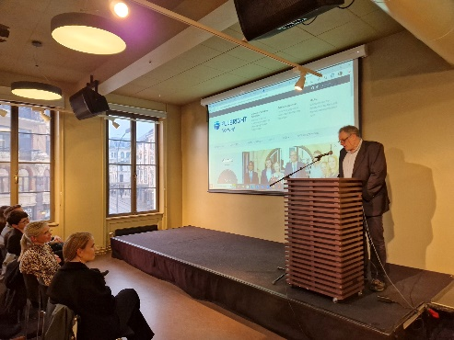

Petter Næss holder sitt innledende foredrag.

(Foto: Stine Harstad)

Vinner av Fulbrights Artikkelpris 2022, Gudrun Østby holdt foredrag om «Public health and armed conflict: Immunization in times of systemic disruptions». Gudrun Østby er statsviter og forsker I ved PRIO.

Vinner av Fulbrights Artikkelpris 2020, Lise Helsingen holdt foredrag om «Colorectal cancer screening with faecal immunochemical testing, sigmoidoscopy or colonoscopy: a clinical practice guideline». Lise Helsingen er lege og postdoktor ved Avdeling for helseledelse og helseøkonomi ved Universitetet i Oslo og Oslo Universitetssykehus

Vi takker for kunnskapsrike, engasjerende og berørende foredrag.

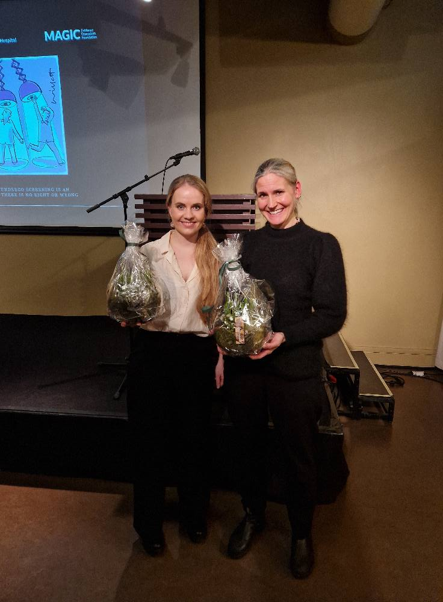

Lise Helsingen (til venstre) og Gudrun Østby etter sine respektive foredrag.

(Foto: Stine Harstad)

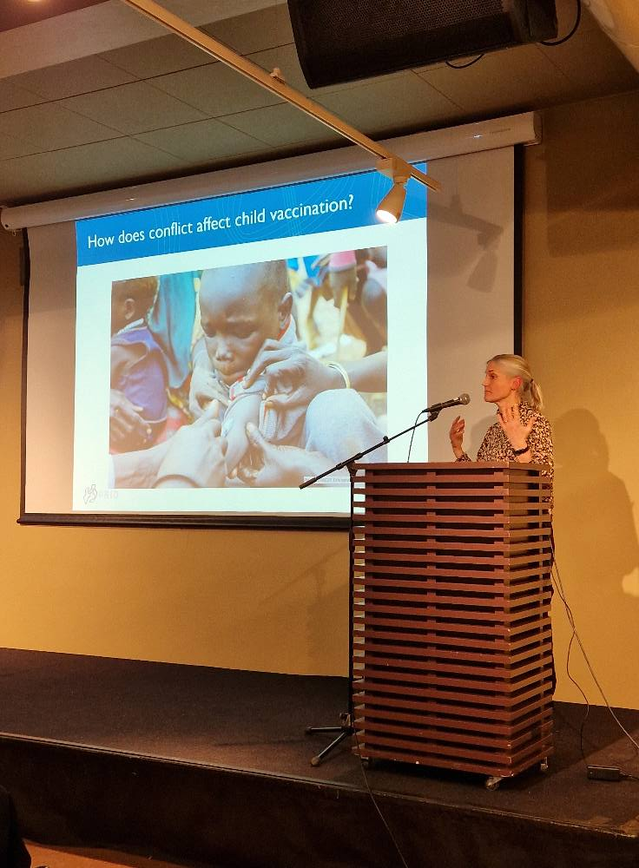

Gudrun Østby under sitt foredrag om ‘Public health and armed conflict: Immunization in times of systemic disruptions’.

(Foto: Stine Harstad)

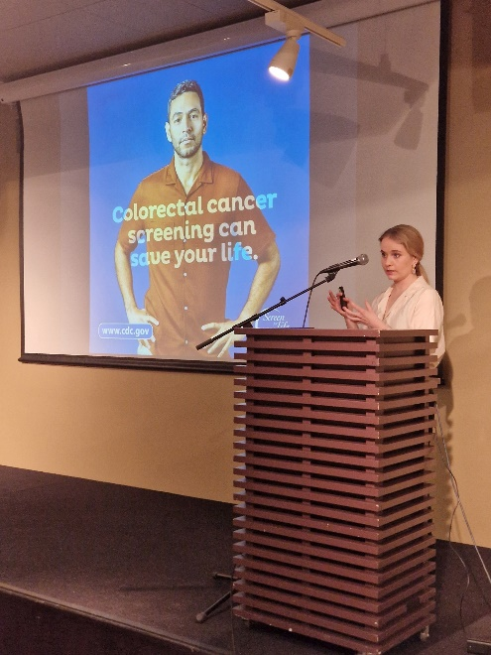

Lise Helsingen under sitt foredrag om ‘Colorectal cancer screening with faecal immunochemical testing, sigmoidoscopy or colonoscopy: A clinical practice guideline’.

(Foto: Stine Harstad)

**Medsponsor av arrangement**

[The Great Depression, the New Deal, and the Grassroots in the US: An American History Seminar by Professor Randall J. Stephens presented in english.](https://www.hf.uio.no/ilos/english/research/news-and-events/events/phd-events/2022/american_history_seminar.html) The seminar looked at local and regional dimensions of the New Deal in 1930s and 1940s. Papers examined political and cultural battles over land and debates around conservation and environmental stewardship. Participants analyzed the ways that New Deal conflicts highlighted regional, racial, social, and religious divisions. Related questions included: What was the relationship between large federal programs and local, grassroots activism? What lessons do we take from this transformational era into the present? How do key political, social, and cultural conflicts have their roots in the Roosevelt era?

**Fulbrightstipendiatenes Forskningsfond**

Fondets styre har i 2022 – 2023 bestått av: 2 representanter for tidligere Fulbrightstipendiater: Anners Lerdal (leder) og Maren Falch Lindberg, og 2 representanter fra Fulbright Alumniforeningens styre: Stine Harstad (leder) og Kjersti Misje Østbakken. Styret har avholdt ett styremøte via epost, hvor styret ga sin tilslutning til FAAN-styrets ønske om også i år å dele ut forskningsprisen og ny artikkelpris for unge forskere og bevilget i den anledning hhv. kr. 50.000 og kr. 10.000 til formålet.

På vegne av styret i Fulbright Alumni Association Norway

Stine Harstad

____________________

Stine Harstad, Oslo 24.05.2023

Styreleder FAAN